Utanriksdepartementet
Prop. 90 S
(2025–2026)
Proposisjon til Stortinget (forslag til stortingsvedtak)
Samtykke til inngåing av avtale mellom
regjeringa i Kongeriket Noreg og regjeringa
i Folkerepublikken Kina om leige av tomt til
Den kongelege norske ambassaden i Kina
Utanriksdepartementet
Prop. 90 S
(2025–2026)
Proposisjon til Stortinget (forslag til stortingsvedtak)
Samtykke til inngåing av avtale mellom
regjeringa i Kongeriket Noreg og regjeringa
i Folkerepublikken Kina om leige av tomt til
Den kongelege norske ambassaden i Kina
Tilråding frå Utanriksdepartementet 17. april 2026,
godkjend i statsråd same dagen.
(Regjeringa Støre)

Innleiing og samandrag
Noreg har sidan 1967 hatt ein vederlagsfri festeavtale for tomta til ambassadeanlegget i Beijing. Festeavtalen blir avslutta i desember 2027. Kinesiske styresmakter har no tilbydd Noreg ein ny festeavtale for anlegget.
Sidan avtalen har økonomiske konsekvensar, er Stortingets samtykke til inngåing nødvendig etter Grunnlova § 26 andre ledd.
Tingingane om avtalen er avslutta. Det er viktig at avtalen blir inngått så snart som mogeleg for å sikre eit stabilt og sikkert tilhald i Kina, i eit ambassadeanlegg som følgjer norske standardar. Det bes difor om Stortingets samtykke til inngåing før avtalen er underteikna. Avtalen vil også tre i kraft etter underteikning.
Avtalen på norsk og engelsk følgjer som trykt vedlegg til proposisjonen.

Bakgrunn
Eigedomar som nyttast som utanriksstasjonar er særskilt regulert i kinesisk rett. Den nye festeavtalen får verknad frå 1. desember 2027 for ein periode på 70 år. Festeavgifta for tomta er fastsett til 248 millionar kinesiske renminbi (RMB), om lag 355 millionar kroner avhengig av valutakurs. Beløpet skal betalast som eit eingongsbeløp i 2027. Det er eit kinesisk krav at avtalen blir inngått som ein folkerettsleg bindande avtale mellom dei to statane.

Nærare om dei enkelte artiklane i avtalen
Punkt 1 fastset at den kinesiske part samtykker i at Den kongelege norske ambassaden i Kina leiger ei tomt på Dong Yi Jie 1, San Li Tun, Chaoyang distrikt i Beijing med eit areal på 8 139,12 kvadratmeter. Leigeperioden gjeld frå 2. desember 2027 til 1. desember 2047. Ved utløp blir leiga automatisk forlenga tre gonger, med høvesvis 20 år, 20 år og 10 år, til 1. desember 2097.
Eit kart som viser den nøyaktige plasseringa av og grensene for tomta, er lagt ved avtalen og utgjer ein integrert del av denne.
Punkt 2 bestemmer at leiga for 70 år utgjer 30 479 RMB (tretti tusen fire hundre og syttini) per kvadratmeter, totalt 248 072 238 (to hundre og førtiåtte millionar syttito tusen to hundre og trettiåtte) RMB. Den norske parten skal betale inn heile beløpet i éi samla betaling før 2. desember 2027. Den konkrete framgangsmåten for oppgjeret skal avtalast mellom Den kongelege norske ambassaden i Kina og Beijing Service Bureau for Diplomatic Missions.
Dersom betalinga frå den norske parten er forseinka med meir enn femten (15) dagar etter forfall, skal det frå og med den sekstande (16.) dagen reknast ei dagleg forseinkingsrente på 0,1 % av det til ei kvar tid uteståande beløpet, til full betaling har funne stad.
Punkt 3 seier at den kinesiske parten garanterer at tomta som det er gjort greie for i punkt 1, er fri for gjeld, tredjepartsrettar, pant eller hefte som kan vere til hinder for bruken angitt i denne avtalen. Eventuelle tvistar av denne art skal utelukkande løysast av den kinesiske parten.
Punkt 4 fastset at i samsvar med kinesisk lovgiving høyrer eigedomsretten til tomta til Folkerepublikken Kina. Bygningar som blir oppførte på tomta omtala i punkt 1 med midlar frå den norske parten, skal under leigeperioden tilhøyre den norske parten. Ifølge kinesisk lov kan eigedomsretten til bygningen likevel ikkje registrerast særskilt uavhengig av tomta.
Punkt 5 seier at tomta og bygningane omtala i punkt 1 ikkje skal brukast til andre formål enn som lokale for ambassaden, og kan ikkje leigast ut, seljast, bli gitt bort, pantsettast eller på annan måte overførast til tredjepart. Den norske parten kan foreta nybygg, påbygg, renovering eller ombygging på tomta som det er gjort greie for i punkt 1, så sant den kinesiske parten får skriftleg samtykke på førehand. Slike prosjekt skal gjennomførast i samsvar med kinesisk lovgiving og det relevante regulerings- og bygningsreglementet i Beijing, og det skal innhentast nødvendige godkjenningar.
Punkt 6 seier at dersom den kinesiske parten i leigeperioden finn det nødvendig å kalle tilbake tomta på grunn av byplanlegging eller andre årsaker, skal den kinesiske parten gi den norske parten skriftleg varsel minst fem (5) år på førehand, og skal dessutan stille ei anna tomt til disposisjon på tilsvarande vilkår. Brukstida for den nye tomta skal leggast saman med den opphavelege. For bygningar på den opphavelege tomta skal partane avtale ein rimeleg kompensasjon basert på den faktiske verdien.
Punkt 7 fastset at i samsvar med Wien-konvensjonen om diplomatisk samkvem og prinsippet om gjensidigheit, skal den norske parten yte tilsvarande bistand og tilrettelegging dersom Folkerepublikken Kinasr ambassade i Noreg i framtida har behov for lokale ved mellom anna kjøp eller leige.
Punkt 8 seier at tvistar eller usemje som gjeld tolking eller gjennomføring av denne avtalen skal løysast ved samråd mellom partane.
Punkt 9 bestemmer at denne avtalen trer i kraft ved underteikning. Dersom den norske parten ønskjer å halde fram med bruken av tomta etter 1. desember 2095, skal det sendast skriftleg søknad til den kinesiske parten på førehand. Dersom denne blir godkjent, kan partane inngå ein tilleggsavtale etter å ha blitt samde gjennom konsultasjon.

Økonomiske og administrative konsekvensar
Festeavtalen mellom Noreg og Kina for Noregs ambassadeanlegg i Beijing varer frå 1. desember 2027 til 1. desember 2097. Festeavgiften for tomta for heile leigeperioden er fastsett til 248 millionar kinesiske renminbi (RMB), tilsvarande om lag 355 millionar kroner avhengig av valutakurs. Beløpet skal utbetalast som eit eingongsbeløp i 2027.
Beløpet er omtala i budsjettproposisjonen for Utanriksdepartementet.

Vurdering
Avtalen sikrar tomt for den norske ambassaden i Beijing i lang tid framover, meir konkret i 70 år rekna frå 2027.
Gjennomføring av avtalen krev ikkje lov- eller forskriftsendringar.
Sidan avtalen har økonomiske konsekvensar, er Stortingets samtykke til inngåing nødvendig etter Grunnlova § 26 andre ledd. Stortinget gav i forbindelse med behandlinga av revidert nasjonalbudsjett 2025 samtykke til at Utanriksdepartementet kunne inngå ein festeavtale mellom Noreg og Folkerepublikken Kina for det norske ambassadeanlegget i Beijing, sjå vedtak 1187. Slik saka blei lagd fram for Stortinget, kom det ikkje tilstrekkeleg klart fram at avtalen vil vere folkerettsleg bindande for Noreg. Saka blir av den grunn lagd fram for Stortinget på nytt for å innhente Stortingets samtykke til inngåing av avtalen etter Grunnlova § 26 andre ledd.
Utanriksdepartementet
tilrår:
At Dykkar Majestet godkjenner og skriv under eit framlagt forslag til proposisjon til Stortinget om samtykke til inngåing av avtale mellom regjeringa i Kongeriket Noreg og regjeringa i Folkerepublikken Kina om leige av tomt til Den kongelege norske ambassaden i Kina.
Vi HARALD, Noregs Konge,
stadfester:
Stortinget blir bede om å gjere vedtak om samtykke til inngåing av avtale mellom regjeringa i Kongeriket Noreg og regjeringa i Folkerepublikken Kina om leige av tomt til Den kongelege norske ambassaden i Kina, i samsvar med eit vedlagt forslag.
Forslag
til vedtak om samtykke til inngåing av avtale mellom regjeringa i Kongeriket Noreg og regjeringa i Folkerepublikken Kina om leige av tomt til Den kongelege norske ambassaden i Kina
I
Stortinget samtykker i inngåing av avtale mellom regjeringa i Kongeriket Noreg og regjeringa i Folkerepublikken Kina om leige av tomt til Den kongelege norske ambassaden i Kina.

[Vedleggsnr reset]

Agreement between the Government of the Kingdom of Norway and the Government of the People’s Republic of China on the Lease of Land by the Royal Norwegian Embassy to China
The Government of the Kingdom of Norway (hereinafter referred to as “the Norwegian Party to the Agreement”) and the Government of the People’s Republic of China (hereinafter referred to as “the Chinese Party to the Agreement”) have reached the following agreement regarding the lease of land in Beijing by the Royal Norwegian Embassy to China:
Article 1
The Chinese Party to the Agreement agrees that the Royal Norwegian Embassy to China may lease a plot of land located in No. 1 Dong Yi Jie, San Li Tun in Chaoyang District, Beijing, with an area of 8,139.12 square meters. The term of the lease shall be from 2 December 2027 to 1 December 2047. Upon expiry, the lease shall be automatically renewed three times for terms of 20 years, 20 years, and 10 years respectively, until 1 December 2097.
A map indicating the precise location and boundaries of the land is appended to this Agreement and forms an integral part thereof.
Article 2
a. The rent for the land, calculated for a period of 70 years, shall be 30,479 (Thirty thousand four hundred and seventy-nine) Chinese Renminbi per square meter, totaling 248,072,238 (Two hundred and forty-eight million seventy-two thousand two hundred and thirty-eight) Chinese Renminbi. The Norwegian Party to the Agreement shall pay the entire amount in one lump sum prior to 2 December 2027. The specific way of settlement shall be determined by means of negotiations between the Royal Norwegian Embassy to China and the Beijing Service Bureau for Diplomatic Missions.
b. If payment from the Norwegian Party to the Agreement is more than fifteen (15) days late, beginning on the sixteenth (16th) day, a daily late payment interest of 0.1% of the outstanding amount shall be imposed, until the payment is settled in full.
Article 3
The Chinese Party to the Agreement guarantees that the land described in Article 1 is free from any debts, third-party rights, mortgages, or other encumbrances that could obstruct the use stipulated in this Agreement. Should any such dispute arise, it shall be resolved exclusively by the Chinese Party to the Agreement.
Article 4
a. Under Chinese law, the ownership of the land belongs to the People’s Republic of China.
b. Any buildings that are built on the land described in Article 1 funded by the Norwegian Party to the Agreement shall remain the property of the Norwegian Party to the Agreement throughout the term of the lease. However, under Chinese law, separate registration of ownership of the buildings is not possible.
Article 5
a. The land and buildings described in Article 1 shall not be used for purposes other than as premises of the Embassy, nor shall they be leased, sold, donated, mortgaged, or otherwise transferred to any third party.
b. The Norwegian Party to the Agreement may construct new buildings and undertake expansion, renovation, and alteration of the premises on the land described in Article 1, subject to prior written consent of the Chinese Party to the Agreement. Such projects must comply with Chinese laws and regulations as well as relevant regulations on planning and construction of Beijing Municipality, and are subject to relevant approval procedures.
Article 6
Should the Chinese Party to the Agreement deem it necessary during the term of the lease to reclaim the land for adjustment in urban planning or other reasons, it shall give at least five (5) years’ prior notice to the Norwegian Party to the Agreement, and provide the Norwegian Party to the Agreement with another plot of land on comparable terms. The new land’s period of use shall be cumulative with that of the original land. The Parties to the Agreement shall agree on a reasonable compensation based on fair value for the buildings on the original land.
Article 7
In accordance with the Vienna Convention on Diplomatic Relations and the principle of reciprocity, should the Embassy of the People’s Republic of China in Norway require premises through purchase or lease in the future, the Norwegian Party to the Agreement shall provide corresponding facilitation and assistance.
Article 8
Any disputes or differences arising from the interpretation or implementation of this Agreement shall be resolved by amicable consultations between the two Parties.
Article 9
This Agreement shall enter into force on the date it is signed. Should the Norwegian Party to the Agreement wish to continue using the land beyond 1 December 2095, it shall submit a written application to the Chinese Party to the Agreement before the expiry date. If the application is approved, the Parties may enter into a supplementary agreement by mutual consent.

This Agreement is signed in Beijing on ……………………., in duplicate, in Norwegian, Chinese, and English, all texts being equally authentic. The English text shall prevail in case of divergence in interpretation.
02N0xx1
For the Government  of the Kingdom of  Norway | For the Government  of the People’s Republic of China
Avtale mellom regjeringa i Kongeriket Noreg og regjeringa i Folkerepublikken Kina om leige av tomt til Den kongelege norske ambassaden i Kina
Regjeringa i Kongeriket Noreg (heretter kalla «den norske parten») og regjeringa i Folkerepublikken Kina (heretter kalla «den kinesiske parten») har inngått følgande avtale om leige av tomt i Beijing til Den kongelege norske ambassaden i Kina:
Artikkel 1
Den kinesiske parten samtykker i at Den kongelege norske ambassaden i Kina leiger ei tomt på Dong Yi Jie 1, San Li Tun, Chaoyang-distriktet i Beijing med eit areal på 8 139,12 kvadratmeter. Leigeperioden gjeld frå 2. desember 2027 til 1. desember 2047. Ved utløpet blir leiga automatisk forlenga tre gonger, med høvesvis 20 år, 20 år og 10 år, til 1. desember 2097.
Eit kart som viser den nøyaktige plasseringa av og grensene for tomta, er lagt ved avtalen og utgjer ein integrert del av denne.
Artikkel 2
a. Leiga for 70 år utgjer 30 479 (tretti tusen fire hundre og syttini) kinesiske renminbi per kvadratmeter, totalt 248 072 238 (to hundre og førtiåtte millionar syttito tusen to hundre og trettiåtte) kinesiske renminbi. Den norske parten skal betale inn heile beløpet i éi samla betaling før 2. desember 2027. Den konkrete framgangsmåten for oppgjeret skal avtalast gjennom konsultasjonar mellom Den kongelege norske ambassaden i Kina og Beijing Service Bureau for Diplomatic Missions.
b. Dersom betalinga frå den norske parten er forseinka med meir enn femten (15) dagar etter forfall, skal det frå og med den sekstande (16.) dagen bereknast ei dagleg forseinkingsrente på 0,1 % av det til ei kvar tid uteståande beløpet, til full betaling har funne stad.
Artikkel 3
Den kinesiske parten garanterer at tomta som det er gjort greie for i punkt 1, er fri for gjeld, tredjepartsrettar, pant eller hefte som kan vere til hinder for bruken som er nemnt i denne avtalen. Eventuelle tvistar av denne typen skal utelukkande løysast av den kinesiske parten.
Artikkel 4
a. Ifølge kinesisk lovgiving tilhøyrer eigedomsretten til tomta Folkerepublikken Kina.
b. Bygningar som blir oppførte på tomta som det er gjort greie for i punkt 1, med midlar frå den norske parten, skal under leigeperioden tilhøyre den norske parten. Ifølge kinesisk lov kan eigedomsretten til bygningen likevel ikkje registrerast særskilt uavhengig av tomta.
Artikkel 5
a. Tomta og bygningane som det er gjort greie for i punkt 1, skal ikkje brukast til andre formål enn som lokale for ambassaden, og kan ikkje leigast ut, seljast, bli gitt bort, pantsettast eller på annan måte overførast til tredjepart.
b. Den norske parten kan utføre nybygg, påbygg, renovering eller ombygging på tomta som det er gjort greie for i punkt 1, så sant den kinesiske parten gir skriftleg samtykke på førehand. Slike prosjekt skal gjennomførast i samsvar med kinesisk lovgiving og det relevante regulerings- og bygningsreglementet i Beijing, og det skal innhentast nødvendige godkjenningar.
Artikkel 6
Dersom den kinesiske parten i leigeperioden finn det nødvendig å kalle tilbake tomta på grunn av endring i byplanlegging eller andre årsaker, skal den kinesiske parten gi den norske parten varsel minst fem (5) år på førehand, og skal dessutan stille ei anna tomt til disposisjon på tilsvarande vilkår. Brukstida for den nye tomta skal leggast saman med den opphavelege. For bygningar på den opphavelege tomta skal partane avtale ein rimeleg kompensasjon basert på den faktiske verdien.
Artikkel 7
I samsvar med Wien-konvensjonen om diplomatisk samkvem og prinsippet om gjensidigheit skal den norske parten yte tilsvarande bistand og tilrettelegging dersom Folkerepublikken Kinas ambassade i Noreg i framtida har behov for lokale ved mellom anna kjøp eller leige.
Artikkel 8
Tvistar eller usemje som gjeld tolking eller gjennomføring av denne avtalen, skal løysast ved samråd mellom partane.
Artikkel 9
Denne avtalen trer i kraft ved underteikning. Dersom den norske parten ønskjer å halde fram med bruken av tomta etter 1. desember 2095, skal det sendast skriftleg søknad til den kinesiske parten på førehand. Dersom denne blir godkjend, kan partane inngå ein tilleggsavtale etter å ha blitt samde gjennom konsultasjon.

Denne avtalen er underteikna i Beijing ……………………., i to eksemplar på norsk, kinesisk, og engelsk, der samtlege tekstar er like gyldige. Ved eventuelle tolkingsforskjellar skal den engelske teksten vere avgjerande.
02N0xx1
Representant for  Regjeringa i  Kongeriket Noreg | Representant for  Regjeringa i  Folkerepublikken Kina

[Vedleggsnr reset]

Kart over tomta på Dong Yi Jie 1, San Li Tun,
Chaoyang-distriktet i Beijing
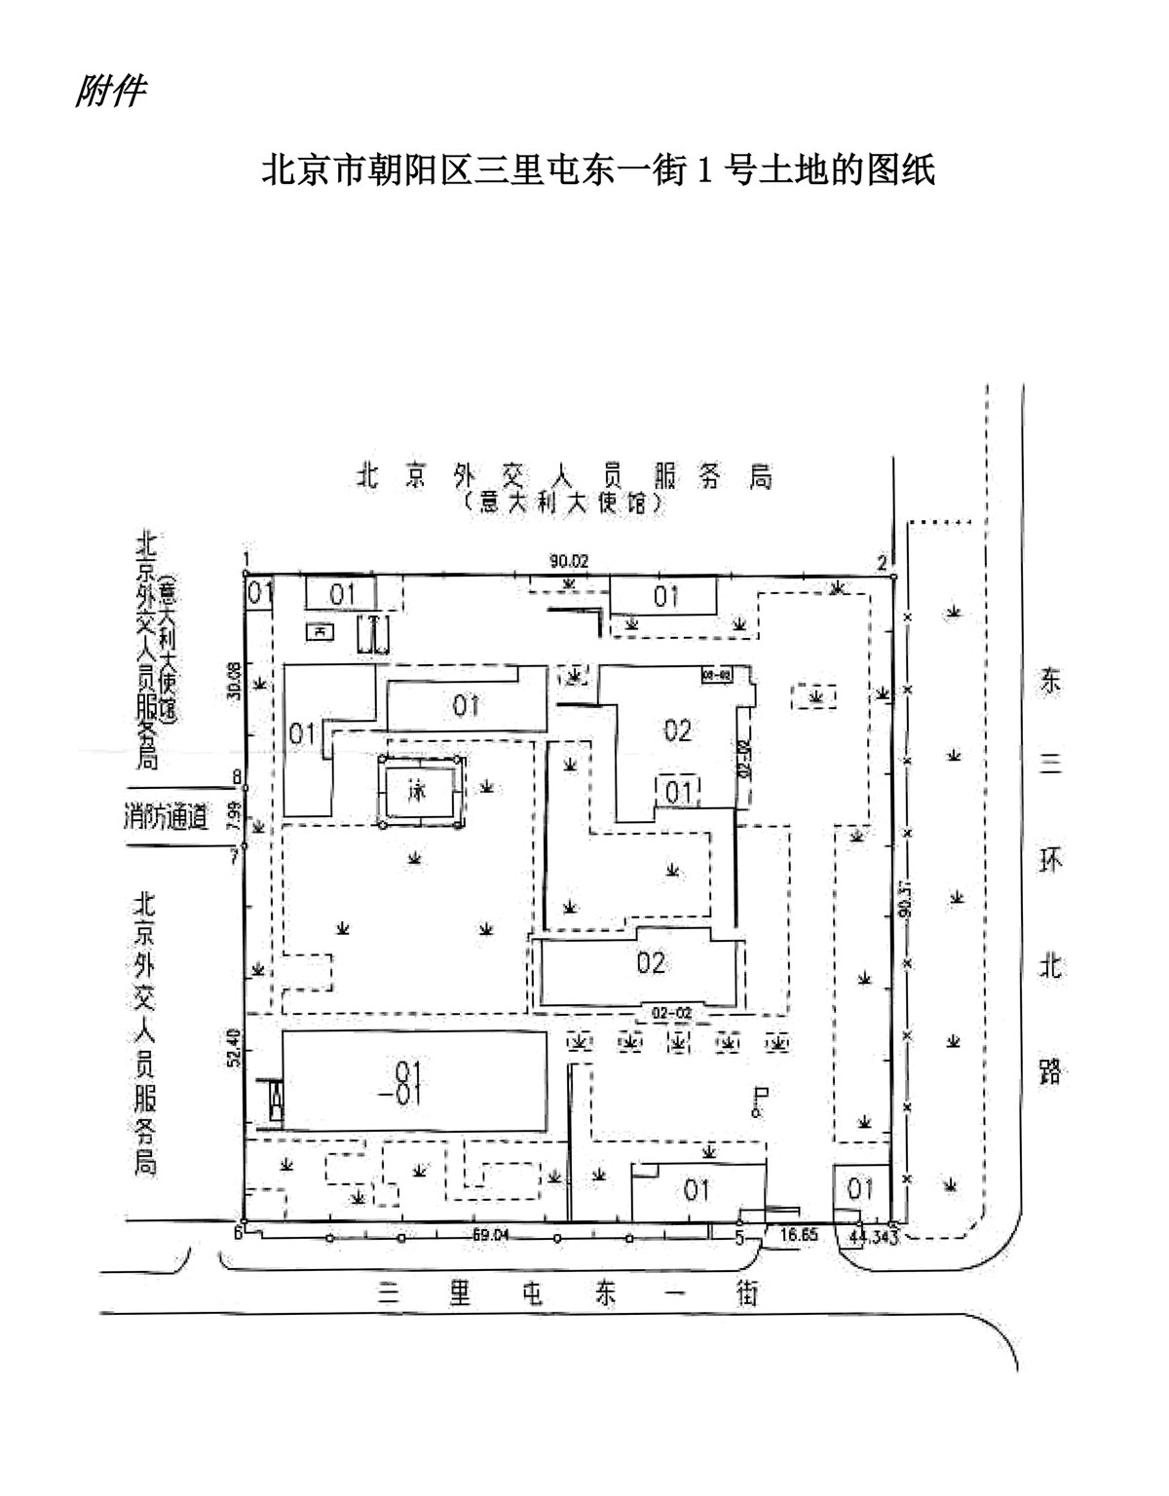
          - Kart over tomta på Dong Yi Jie 1, San Li Tun, Chaoyang-distriktet i Beijing
Kjelde: Kinas utenriksdepartement

